МИНИСТЕРСТВО ОБРАЗОВАНИЯ И НАУКИ РОССИЙСКОЙ ФЕДЕРАЦИИ   
  
**(Минобрнауки России)**   
  
ПРИКАЗ

|  |  |  |
| --- | --- | --- |
| **30 августа 2010 г.** |  | **N 889** |

**О внесении изменений в федеральный базисный учебный план и примерные учебные планы для образовательных учреждений Российской Федерации, реализующих программы общего образования, утвержденные приказом Министерства образования Российской Федерации от 9 марта 2004 г. N 1312 «Об утверждении федерального базисного учебного плана и примерных учебных планов для образовательных учреждений Российской Федерации, реализующих программы общего образования»**

     В соответствии с пунктом 1 «и» перечня поручений Президента Российской Федерации от 10 ноября 2009 г. N Пр-2997 по итогам заседания Совета при Президенте Российской Федерации по развитию физической культуры и спорта, спорта высших достижений, подготовке и проведению XXII Олимпийских зимних игр и XI Паралимпийских зимних игр 2014 года в г. Сочи, XXVII Всемирной летней универсиады 2013 года в г. Казани 23 октября 2009 г. и пунктом 9 поручения Правительства Российской Федерации от 28 ноября 2009 г. N ВП-П12-6952

     приказываю:

     Утвердить [прилагаемые изменения](http://www.edu.ru/db-mon/mo/Data/d_10/prm889-1.doc), которые вносятся в федеральный базисный учебный план и примерные учебные планы для образовательных учреждений Российской Федерации, реализующих программы общего образования, утвержденные приказом Министерства образования Российской Федерации от 9 марта 2004 г. N1312 «Об утверждении федерального базисного учебного плана и примерных учебных планов для образовательных учреждений Российской Федерации, реализующих программы общего образования», с изменениями, внесенными приказом Министерства образования и науки Российской Федерации от[20 августа 2008 г. N 241](http://www.edu.ru/db-mon/mo/Data/d_08/m241.html). 

|  |  |  |
| --- | --- | --- |
|  | **Министр** | **А. Фурсенко** |

Приложение

Утверждены

[приказом Министерства образования](http://www.edu.ru/db/mo/Data/d_10/m889.html)

[и науки Российской Федерации](http://www.edu.ru/db/mo/Data/d_10/m889.html)

[от «30» августа 2010 г. № 889](http://www.edu.ru/db/mo/Data/d_10/m889.html)

**ИЗМЕНЕНИЯ,**

**которые вносятся в федеральный базисный учебный план и примерные**

**учебные планы для образовательных учреждений Российской Федерации,**

**реализующих программы общего образования, утвержденные приказом**

**Министерства образования Российской Федерации от 9 марта 2004 г.**

**№ 1312 «Об утверждении федерального базисного учебного плана и**

**примерных учебных планов для образовательных учреждений Российской**

**Федерации, реализующих программы общего образования»**

1. В части I «Начальное общее и основное общее образование»:

а) слова «На преподавание учебного предмета «Физическая культура» рекомендуется отводить дополнительный третий час из регионального (национально-регионального) компонента, в исключительных случаях - из компонента образовательного учреждения.» заменить словами «Третий час учебного предмета «Физическая культура» использовать на увеличение двигательной активности и развитие физических качеств обучающихся, внедрение современных систем физического воспитания.»;

б) базисный учебный план для образовательных учреждений

Российской Федерации «Начальное общее образование» изложить в

следующей редакции:

«БАЗИСНЫЙ УЧЕБНЫЙ ПЛАН

для образовательных учреждений Российской Федерации

НАЧАЛЬНОЕ ОБЩЕЕ ОБРАЗОВАНИЕ

|  |  |  |  |  |  |
| --- | --- | --- | --- | --- | --- |
| Учебные предметы | Количество часов в год | | | | Всего |
|  | I | II | III | IV |  |
| Русский язык | 99 | 102 | 102 | 102 | 405 |
| Литературное чтение | 66 | 68 | 68 | 68 | 270 |
| Родной язык и литература <2> | (132) | (136) | (102) | (102) | (472) |
| Иностранный язык |  | 68 | 68 | 68 | 204 |
| Математика | 132 | 136 | 136 | 136 | 540 |
| Окружающий мир (человек, природа, общество) | 66 | 68 | 68 | 68 | 270 |
| Искусство (Музыка и ИЗО) | 66 | 68 | 68 | 68 | 270 |
| Технология (Труд) | 33 | 34 | 68 | 68 | 203 |
| Физическая культура | 99 | 102 | 102 | 102 | 405 |
| Итого: | 561 | 646 | 680 | 680 | 2567 |
| Региональный (национально-региональный) компонент и компонент образовательного учреждения (6-дневная неделя) <1> | (99) | 204 | 170 | 170 | 643 |
| Предельно допустимая аудиторная учебная нагрузка при 6-дневной учебной неделе <1> | (660) | 850 | 850 | 850 | 3210 |
| Региональный (национально-региональный) компонент и компонент образовательного учреждения (5-дневная неделя) | 99 | 102 | 68 | 68 | 337 |
| Предельно допустимая аудиторная учебная нагрузка при 5-дневной учебной неделе | 660 | 748 | 748 | 748 | 2904 |

____________________________

<1> В соответствии с Санитарно-эпидемиологическими правилами и нормативами (СанПиН 2.4.2 №1178-02), зарегистрированными в Министерстве юстиции Российской Федерации 5 декабря 2002 г., регистрационный № 3997, в I классе допускается только 5-дневная учебная неделя. Итоговые часы базисного учебного плана при 6-дневной учебной неделе рассчитываются с учетом 5-дневной учебной недели в I классе.

<2> При расчете часы, отведенные на преподавание «Родного языка и литературы», засчитываются в региональный (национально-региональный) компонент и компонент образовательного учреждения.»;

в) базисный учебный план образовательных учреждений Российской Федерации «Основное общее образование» изложить в следующей редакции:

«БАЗИСНЫЙ УЧЕБНЫЙ ПЛАН

образовательных учреждений Российской Федерации

ОСНОВНОЕ ОБЩЕЕ ОБРАЗОВАНИЕ

|  |  |  |  |  |  |  |
| --- | --- | --- | --- | --- | --- | --- |
| Учебные предметы | Количество часов в год | | | | | Всего |
| V | VI | VII | VIII | IX |
| Русский язык | 105 | 105 | 105 | 105 | 70 | 490 |
| Литература | 70 | 70 | 70 | 70 | 105 | 385 |
| Родной язык и литература <1> | (210) | (210) | (175) | (105) | (105) | (805) |
| Иностранный язык | 105 | 105 | 105 | 105 | 105 | 525 |
| Математика | 175 | 175 | 175 | 175 | 175 | 875 |
| Информатика и ИКТ |  |  |  | 35 | 70 | 105 |
| История | 70 | 70 | 70 | 70 | 70 | 350 |
| Обществознание (включая экономику и право) |  | 35 | 35 | 35 | 35 | 140 |
| География |  | 35 | 70 | 70 | 70 | 245 |
| Природоведение | 70 |  |  |  |  | 70 |
| Физика |  |  | 70 | 70 | 70 | 210 |
| Химия |  |  |  | 70 | 70 | 140 |
| Биология |  | 35 | 70 | 70 | 70 | 245 |
| Искусство (Музыка и ИЗО) | 70 | 70 | 70 | 35 | 35 | 280 |
| Технология- | 70 | 70 | 70 | 35 |  | 245 |
| Основы безопасности жизнедеятельности |  |  |  | 35 |  | 35 |
| Физическая культура | 105 | 105 | 105 | 105 | 105 | 525 |
| Итого: | 840 | 875 | 1015 | 1085 | 1050 | 4865 |
| Региональный (национально-региональный) компонент и компонент образовательного учреждения (6-дневная неделя) | 245 | 245 | 175 | 140 | 175 | 980 |
| Предельно допустимая аудиторная учебная нагрузка при 6-дневной учебной неделе (требования СанПиН) | 1085 | 1120 | 1190 | 1225 | 1225 | 5845 |
| Региональный (национально-региональный) компонент и компонент образовательного учреждения (5-дневная неделя) | 140 | 140 | 70 | 35 | 70 | 455 |
| Предельно допустимая аудиторная учебная нагрузка при 5-дневной учебной неделе (требования СанПиН) | 980 | 1015 | 1085 | 1120 | 1120 | 5320 |

____________________

<1> При расчете часы, отведенные на преподавание «Родного языка и литературы», засчитываются в региональный (национально-региональный) компонент и компонент образовательного учреждения.».

2. В части II «Среднее (полное) общее образование»: Базисный учебный план для среднего (полного) общего образования изложить в следующей редакции:

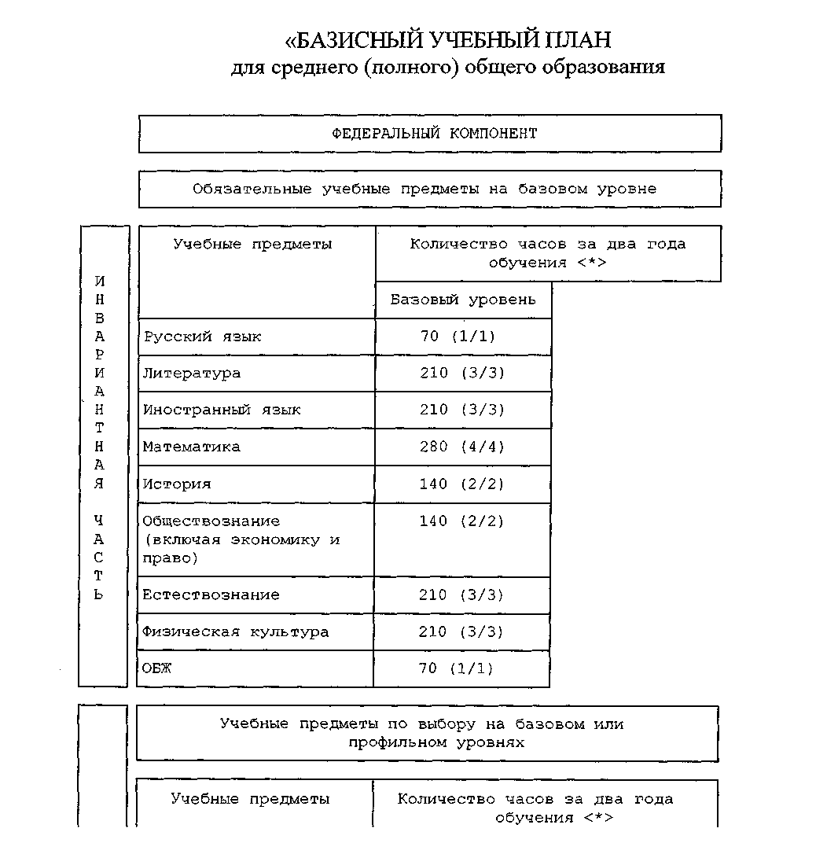

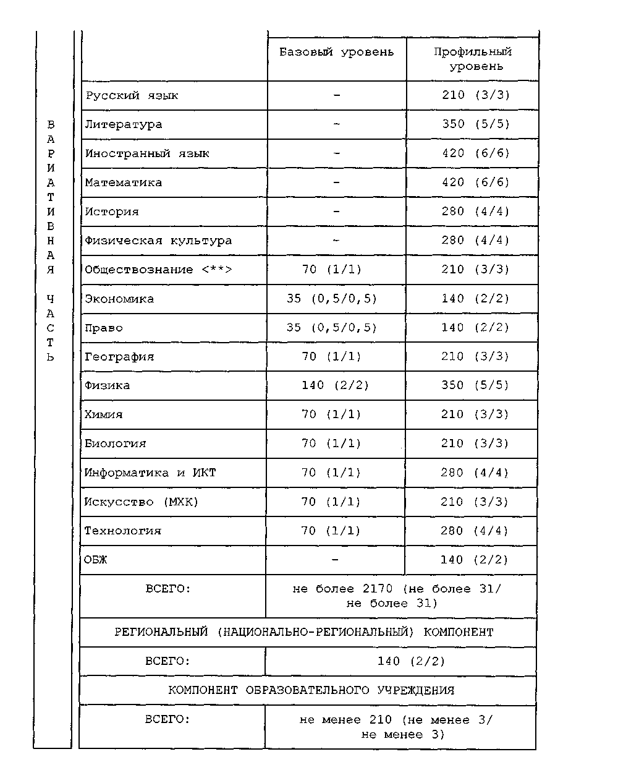

|  |  |
| --- | --- |
| ИТОГО: | 2520 (36/36) |
| Предельно допустимая  аудиторная учебная  нагрузка при 6-дневной  учебной неделе: | 2520 (36/36) |
| Предельно допустимая  аудиторная учебная  нагрузка при 5-дневной  учебной неделе: | 2450 (35/35) |

___________________

<*> В скобках расчетный (не нормативный) объем учебных часов в неделю: (X класс/XI класс).

<**> В этом варианте учебный предмет «Обществознание» изучается без разделов «Экономика» и «Право».».